Hệ thống nhận dạng từ khóa điều khiển ti vi

1. Một số bước cài đặt cần thiết:
1.1. Clone code từ Github:
$ git clone https://github.com/thotnd173389/SpeechCommand
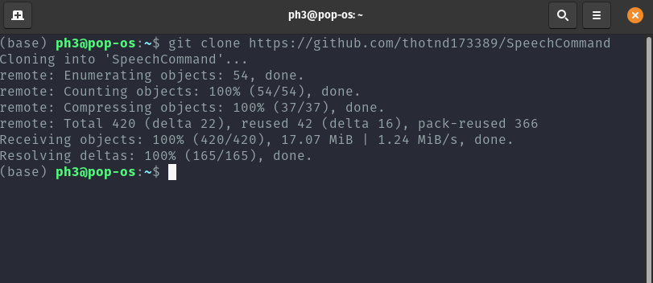
Kiểm tra lại thư mục SpeechCommand trong thư mục /home/pi

1.2. Cài đặt và cấu hình cho lirc:
1.2.1. Cài package lirc (linux infrared remote control)
$ sudo apt-get install lirc
1.2.2. Cấu hình lirc
$ sudo nano /etc/lirc/lirc_options.conf
Chỉnh sửa các thông tin sau:
driver = devinput → default
device = auto → /dev/lirc0

1.3. Chạy chương trình ngay khi khởi động Raspberry Pi:
1.3.1. Chỉnh sửa file .bashrc
$ sudo nano /home/pi/.bashrc
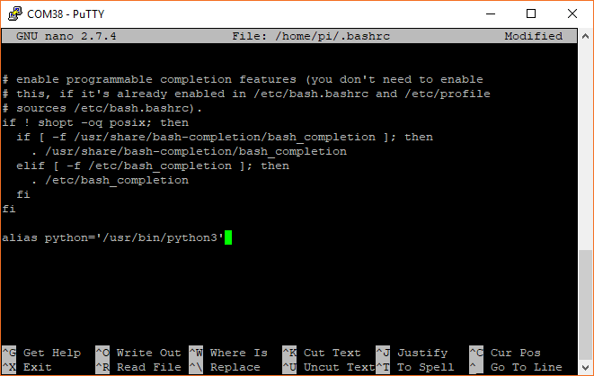
Thêm những dòng sau vào cuối cùng của tệp:
echo The program is running …
sudo python3 ~/SpeechCommand/tensor_speech_command.py

1.3.2. Khởi động terminal cùng Raspbian:
$ sudo nano /etc/xdg/lxsession/LXDE-pi/autostart
Thêm vào cuối tệp dòng sau: @lxterminal
$ sudo nano /etc/xdg/lxsession/LXDE/autostart
Cũng thêm vào cuối tệp dòng: @lxterminal
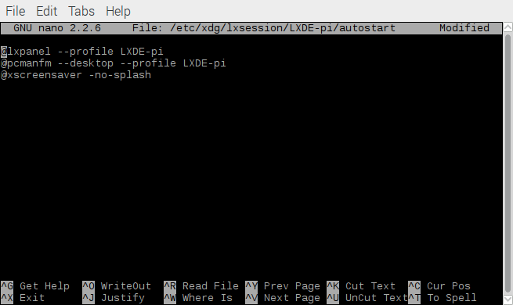
2. Điều khiển ti vi giả lập
2.1. Các thiết bị:
- Raspberry Pi.
- Microphone.
- Màn hình.
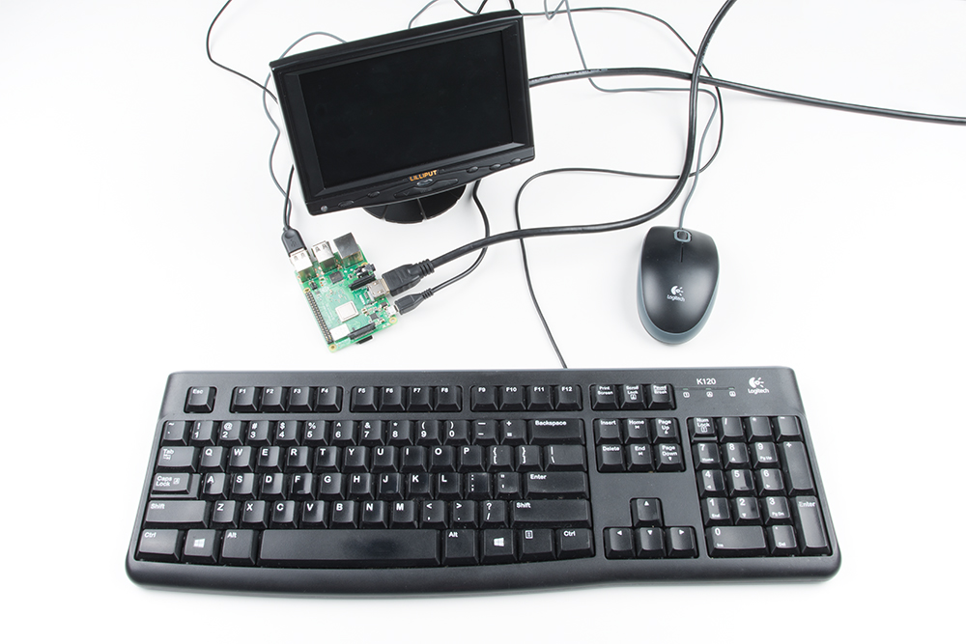
Raspberry Pi với màn hình, bàn phím và chuột
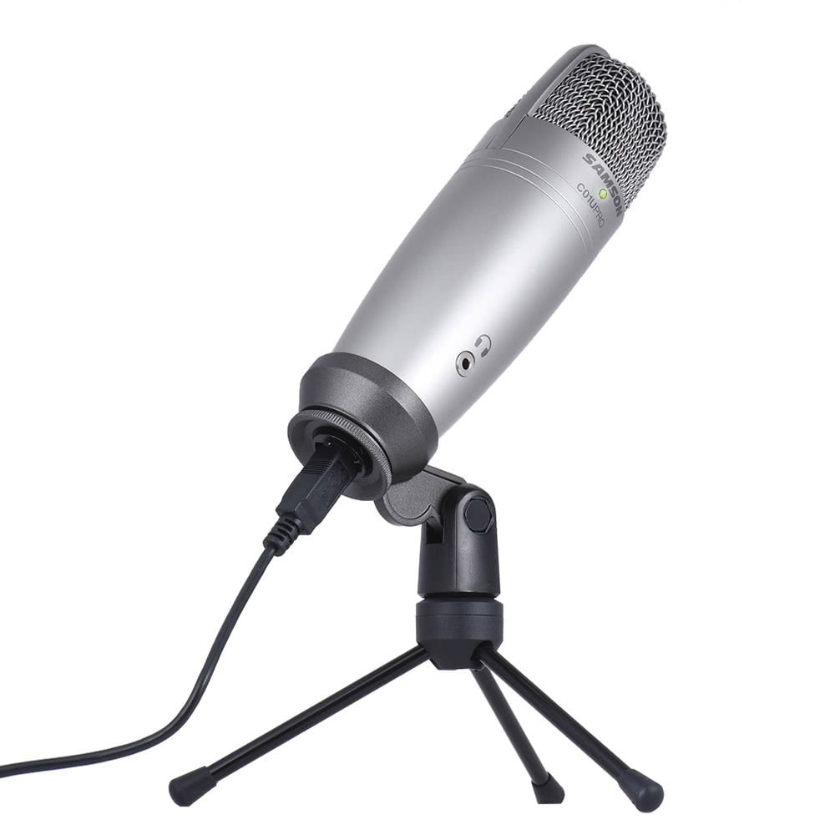
Microphone USB Samson C01U
2.2. Cách kết nối:
- Kết nối Raspberry Pi với màn hình qua cổng HDMI.
- Kết nối Raspberry Pi với microphone qua cổng USB.
- Cắm nguồn vào cho Raspberry Pi.

2.3. Cách vận hành:
- Khi Raspberry Pi khởi động, màn hình sẽ hiển thị terminal kèm theo thông báo: “The program is running … ”
- Sau khi xuất hiện thông báo: … _silent_ thì lúc này người dùng có thể sử dụng các từ khóa để điều khiển ti vi giả lập.
- Tương ứng với các từ khóa, video các kênh tương ứng sẽ được hiển thị lên màn hình.

3. Điều khiển ti vi truyền hình số
3.1. Các thiết bị:
- Raspberry Pi.
- Microphone.
- Màn hình.
- Đầu thu anten truyền hình số.
- Điều khiển đầu thu.
- Led thu + led phát hồng ngoại.
- Dây cắm breadboard.
- Bàn phím và chuột.
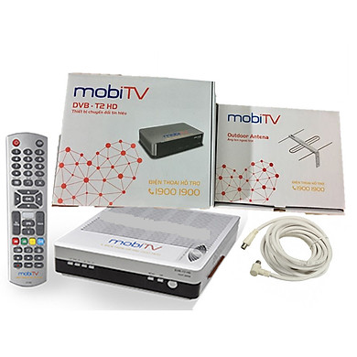
Đầu thu truyền hình số mặt đất MobiTV
3.2. Cách kết nối:
- Kết nối anten với đầu thu qua cổng RF In.
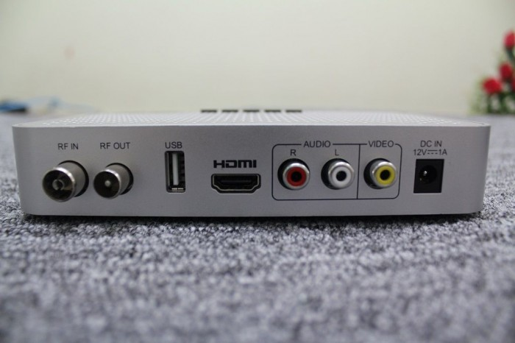
Sơ đồ cổng giao tiếp trên đầu thu MobiTV
- Kết nối màn hình với Raspberry qua cổng HDMI (bước này để thu tín hiệu hồng ngoại).
- Trên Raspberry Pi, lắp led phát hồng ngoại: chân (+) với chân GPIO 18, chân (-) với chân GND.
lắp led thu hồng ngoại: chân (+) với chân 5V, chân (-) với chân GND, chân data với chân GPIO 17.
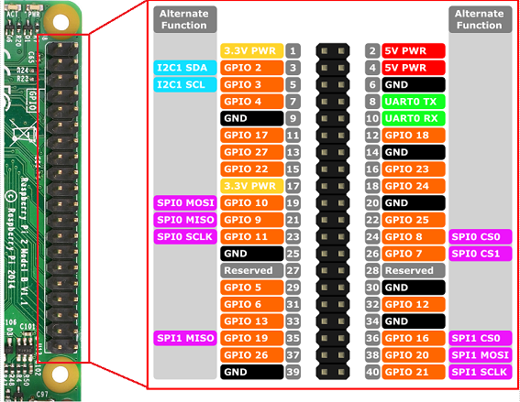
Sơ đồ chân của Raspberry Pi
- Kết nối Raspberry Pi với microphone, bàn phím và chuột qua cổng USB.
3.3. Cách cài đặt:
3.3.1. Kiểm tra nhận tín hiệu hồng ngoại.
3.3.1.1. Mở terminal dưới quyền root và sửa file /boot/config.txt
$ sudo -i
$ sudo nano /boot/config.txt
3.3.1.2. Thêm dấu “#” vào trước dòng : #dtoverlay=gpio-ir-tx,gpio_pin=18 (cấm phát tín hiệu ra chân GPIO 18).
3.3.1.3. Khởi động lại Raspberry Pi
$ sudo reboot
3.3.1.4. Sau khi khởi động lại, mở terminal và gõ:
$ mode2 -d /dev/lirc0
Lúc này ta bấm các nút điều khiển để xem led thu hồng ngoại có thu được tín hiệu hay không?
space 1677215
pulse 298
space 1788
pulse 302
...
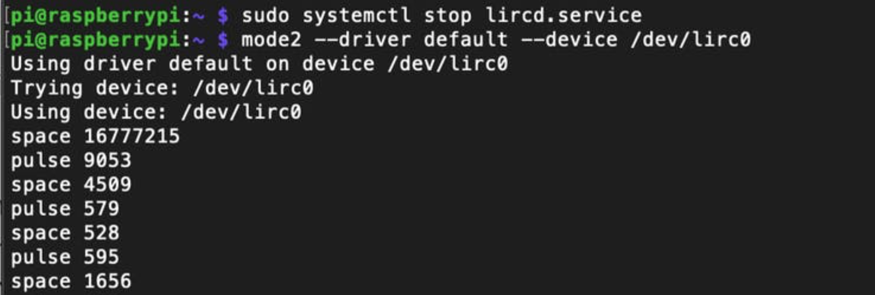
Nếu xuất hiện những dãy như trên nghĩa là đã thu được tín hiệu hồng ngoại.
3.3.2. Thu mã hồng ngoại:
3.3.2.1. Mở terminal và gõ:
$ sudo systemctl stop lircd (ngừng lirc services).
3.3.2.2. Bắt đầu thu, sau khi gõ lệnh thì làm theo hướng dẫn.
$ irrecord -f -d /dev/lirc0 ~/lircd.conf
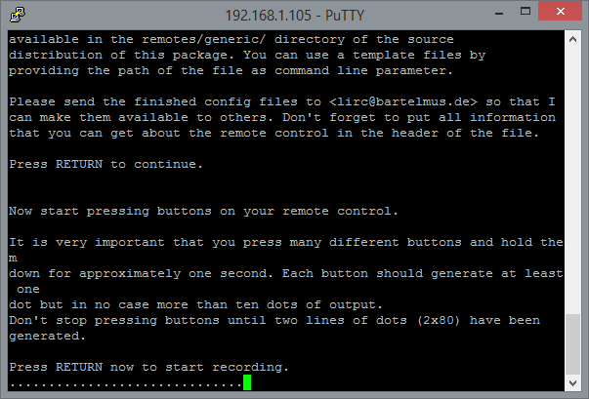
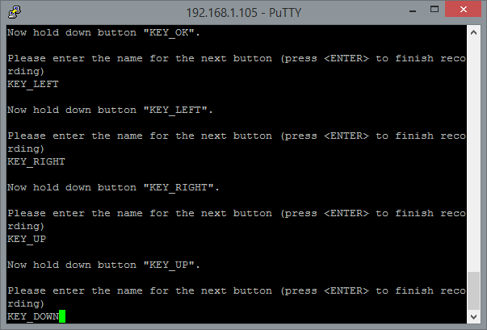

Sau khi thu xong có thể kiểm tra lại file *.licrd.conf trong đường dẫn /home/pi
3.3.2.3. Sao lưu file lircd.conf cũ và thay thế bằng file mới *.licrd.conf:
$ sudo cp /etc/lirc/lircd.conf /etc/lirc/lircd_backup.conf
$ sudo cp ~/*.licrd.conf /etc/lirc/lircd.conf
3.3.3. Phát tín hiệu hồng ngoại:
3.3.3.1. Sửa file /boot/config.txt
$ sudo -i
$ sudo nano /boot/config.txt
3.3.3.2. Xóa dấu “#” trước dòng: dtoverlay=gpio-ir-tx,gpio_pin=18 (cho phép tín hiệu xuất ra chân GPIO 18)
3.3.3.3. Khởi động lại:
$ sudo reboot
3.3.3.4. Mở terminal và test:
$ irsend SEND_ONCE name_remote KEY.
Chẳng hạn: irsend SEND_ONCE LG KEY_1 (phát mã phím 1 của bàn phím LG).
Trong đó: name_remote và KEY có thể xem trong file lircd.conf ở phần name và begin codes.

3.4. Cách vận hành:
Note: Sau khi đã phát được tín hiệu hồng ngoại, chúng ta không cần đến bàn phím và chuột nữa (bàn phím và chuột chỉ sử dụng để thu mã hồng ngoại).
- Thay vì đang kết nối màn hình với Raspberry Pi thì giờ ta kết nối màn hình với đầu thu truyền hình số.
- Điều khiển ti vi bằng microphone sử dụng các từ khóa đã cho.

Link video demo: https://drive.google.com/file/d/14S6KPTWzSb83H6Scau6rgcIcKSX-Yx5o/view

